
ИНСТРУКЦИЯ ПО ЭКСПЛУАТАЦИИ
инструкция

ПРЕДИСЛОВИЕ

Спасибо за выбор нашего продукта.
Это руководство содержит основные данные, общее устройство и основные аспекты эксплуатации, наладки, технического обслуживания и устранения неисправностей мотоциклов. Оно поможет вам познакомиться со всеми не- обходимыми навыками и поддерживать мотоцикл в рабочем состоянии и, тем самым, минимизировать проблемы при эксплуатации на длительный срок.
Продукты могут быть усовершенствованы в дальнейшем, что может привести к некоторой разнице между вашим мотоциклом и данным руководством.

СОДЕРЖАНИЕ

ВВЕДЕНИЕ 4
Информация об изделии 4
ТЕРМИНЫ И ОБОЗНАЧЕНИЯ 5
VIN-номер и информационные таблички 7
ПРИБОРНАЯ ПАНЕЛЬ 8
Расположение органов управления и панель приборов 8
ПРОВЕРКА ТЕХНИЧЕСКОГО СОСТОЯНИЯ
ПЕРЕД НАЧАЛОМ ДВИЖЕНИЯ 9
Заправочные жидкости и емкости 11
ТЕХНИЧЕСКИЕ ЖИДКОСТИ 12
Перечень заправочных емкостей, их объем 12
и типы заправляемых жидкостей
Проверка масла в двигателе 12
Заправка топливом 13
Основы управлением данной моделью мототехники 13
ЭКСПЛУАТАЦИЯ 14
Рекомендации по одежде 14
Система холодного пуска 14
Движение. Переключение передач
и сцепление 16
Остановка и стоянка 18
ТЕХНИЧЕСКОЕ ОБСЛУЖИВАНИЕ 22
Проверка переднего и регулировка
заднего тормозов 21
Регулировка холостого хода двигателя 21
Замена свечи зажигания 21
Замена предохранителя электросети 22
Аккумуляторная батарея 22
Уход за аккумуляторной батареей 23
Перечень деталей с
регламентированным пробегом 25
Регулировка троса сцепления 26
Регулировка натяжения приводной цепи
на заднее колесо 26
ОБКАТКА ДВИГАТЕЛЯ 28
Рекомендации по предельному открытию заслонки дросселя в период
обкатки 28
МОЙКА, ПРОЦЕДУРА КОНСЕРВАЦИИ И ХРАНЕНИЕ 35
Хранение (повседневное), менее 60 дней 36
Хранение длительное, более 60 дней 37
Подготовка мотоцикла к работе после длительного хранения, более 60 дней 37
ЭЛЕКТРИЧЕСКАЯ СХЕМА 38

ВВЕДЕНИЕ 4

Информация об изделии

Данное изделие воплощает в себе высокие технологии, надежность и корпоративный опыт
в производстве мототехники для повседневной езды и путешествий. Вот почему данные модели занимают ведущее место в своем классе.
Конструкция данной модели полностью отвечает действующим стандартам по предельным нормам содержания вредных веществ в отработанных газах и сертифицирована в Российской Федерации.
Производитель оставляет за собой право вносить изменения в конструкцию и комплектацию изделия без предупреждения. Срок службы мототехники составляет три года, мототехника может использоваться только лицами, достигшими совершеннолетия. Данная мототехника требует регистрации в органах контроля транспортных средств и получения специального разрешения на управление.

Запрещается производить следующие действия с данной мототехникой:
▶ участвовать в спортивных и иных соревнованиях;
▶ использовать в качестве товара для проката;
▶ использовать для передвижения более чем двух человек (максимальный общий вес 150 кг.).
▶ самовольно разбирать или ремонтировать узлы и (или) агрегаты транспортного средства;
▶ вносить в конструкцию транспортного средства изменения, не одобренные письменно продавцом (изготовителем).

Для надежной работы используйте только оригинальные запасные части а также производите гарантийный ремонт строго на сервисах, имеющих официальное разрешение (договор или сертификат с печатью).

5 ТЕРМИНЫ И ОБОЗНАЧЕНИЯ

Уполномоченный гарантийный сервис —
это сервис, имеющий договор, оборудование, не менее двух квалифицированных сотрудников, места для обеспечения квалифицированного ремонта и минимальный запас запасных частей для обеспечения качественного обслуживания.

Предупреждения:

ВНИМАНИЕ!
Затем следует текст, выделенный жирным шрифтом

- несет информацию, несоблюдение которой может быть опасно для жизни или привести к травмам различной сложности или повреждению техники.

ВНИМАНИЕ!
Затем следует текст, набранный обычным шрифтом

- несет информацию, несоблюдение которой может привести к порче техники или отдаленным негативным последствиям.

ИНСТРУКЦИЯ ПО ЭКСПЛУАТАЦИИ МОТОЦИКЛА 6

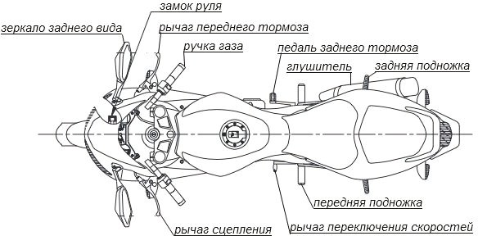
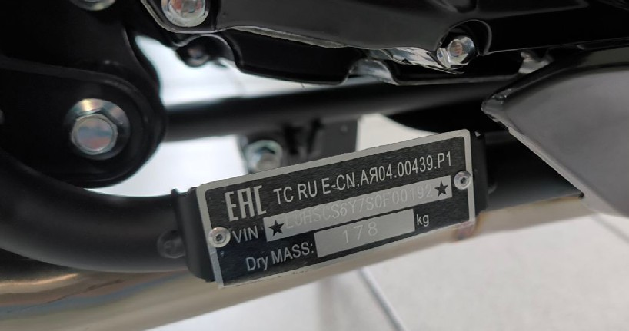
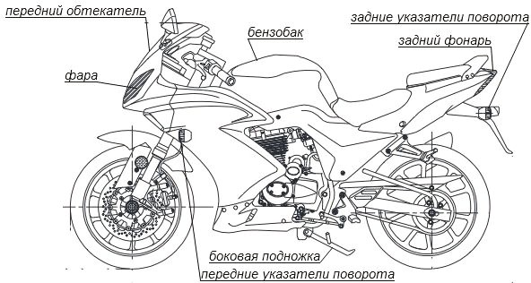
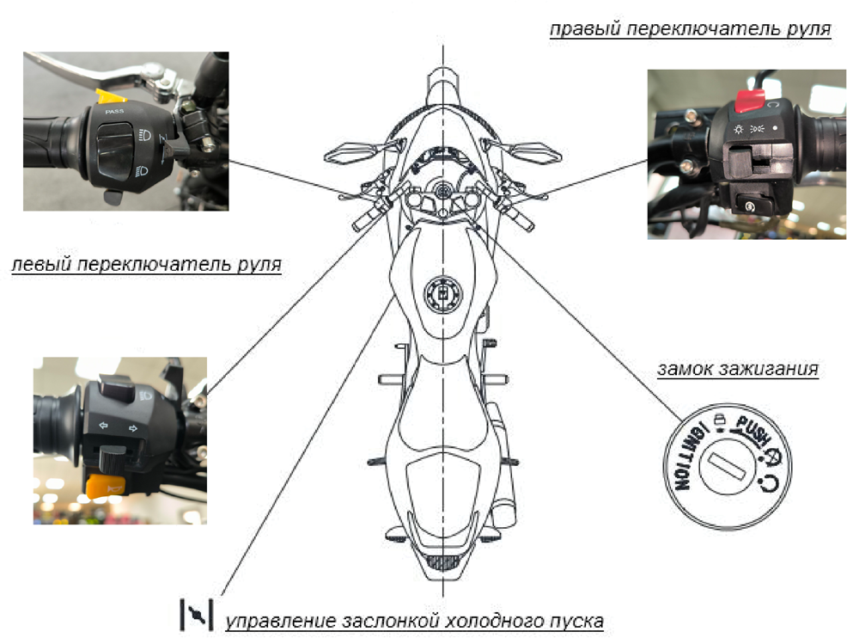

7 ОСНОВНЫЕ ДАННЫЕ

Местонахождение VIN номера и информационных табличек

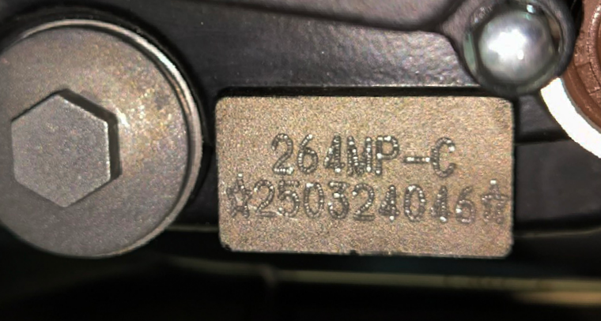
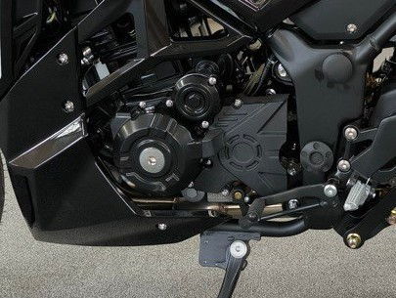
Внимание! Фактическое расположение VIN-кода зависит от модели и может отличаться от указанного на изображении.

Внимание! Производить смазку цепи каждые 150-200 км пробега и после использования в дождь.

Провисание цепи 15 мм (±5мм) при нажиме 5 кг. Если величина не соответствует, отрегулируйте.
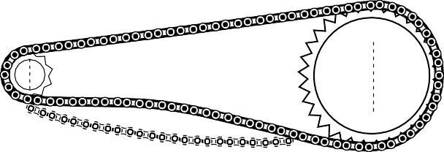
15 мм

ПРИБОРНАЯ ПАНЕЛЬ 8

▶ Одометр спидометра показывает пробег с начала эксплуатации в км.
▶ Спидометр показывает текущую скорость в км/ч (погрешность ±5км/ч).
▶ Индикатор включения указателя поворотов, мигает синхронно с указателями (интервал 0.5-2с).
▶ Тахометр показывает количество об./мин. коленчатого вала.
▶ Указатель света фары показывает включение дальнего света.
▶ Индикатор нейтрали КПП показывает показывает нейтральное передач. положение рычага переключения

Расположение органов управления и панель приборов. Руль и расположение на нем приборов.
Замок зажигания
Ключ в замке зажигания имеет два положения; «ON» и
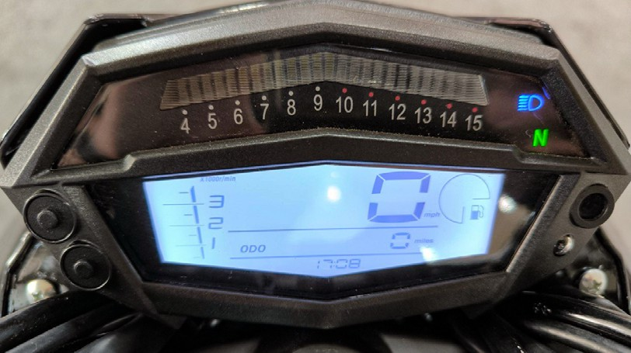
«OFF». Поворачивая ключ зажигания, можно запустить или заглушить двигатель. Когда ключ в замке зажигания повернут в положение (ON) двигатель можно завести. Когда ключ в положении (OFF) двигатель нельзя завести, но можно вставить или вынуть из замка.

Замок блокировки руля
Для того, чтобы заблокировать руль, поверните руль налево, затем вставьте ключ с нажатием вниз и поверните его по часовой стрелке до полной блокировки руля.

9 ПРОВЕРКА ТЕХНИЧЕСКОГО СОСТОЯНИЯ ПЕРЕД НАЧАЛОМ ДВИЖЕНИЯ
Перед поездкой на мототехнике всегда проверяйте следующие пункты. Никогда не недооценивайте важность данной проверки.
ВНИМАНИЕ! Несоблюдение последовательности и действий, описанных в пункте 3, являются ГРУБЫМ нарушением настоящей инструкции по эксплуатации.

объект проверки (узел или деталь) | описание проверки и результат
рулевое управлениe | Поверните руль вправо и влево, нажмите на передний тормоз, и, сидя на мототехнике, рывком оттолкните руль от себя не должно быть люфтов и заеданий.
тормоза | Проверка переднего и заднего тормоза. Нажмите на рычаг переднего тормоза до ощутимого сопротивления (0.3–0.5 кгс на конце рычага) на 5-7 сек. Измерьте расстояние, пройденное концом рычага тормоза от положения без нагрузки. Оно должно быть в пределах 10–20 мм. He должно быть подтёков у гидравлического привода тормоза. Колесо должно быть заблокировано. Аналогичным образом проверяется задний тормоз.

10

объект проверки (узел или деталь) | описание проверки и результат
шины | Проверьте шины на целостность, равномерность износа, отсутствие порезов. Проверьте давление воздуха в шинах с помощью манометра.
световые приборы | Проверьте функциональность визуально, включая пооче- редно габаритные огни, ближний и дальний свет фары, подсветку панели приборов, указатели поворотов.
звуковой сигнал | При нажатии кнопки сигнал должен срабатывать без прерываний звука.
уровень масла в двигателе | Уровень должен быть в пределах нормы.
герметичность деталей двигателя, трансмиссии | Проверить все узлы на наличие подтеков.
топливо | Проверить количество топлива для предстоящей поездки.

11

объект проверки (узел или деталь) | описание проверки и результат
привод управления дросселя (тягой) | ВНИМАНИЕ! Запрещается выполнять операцию с запущенным двигателем.  Поверните ручку управления дросселем до упора на заглушенном двигателе и отпустите ее. Ручка должна крутиться во все стороны без заеданий и быстро возвращаться в исходное положение
Крепеж | На мототехнике не должно быть незакрепленных деталей  и открученного крепежа (облицовки, болты, гайки, шплинты), при обнаружении затяните их.
Перед поездкой на мототехнике всегда проверяйте следующие пункты. Никогда не недооценивайте важность данной проверки.

Заправочные жидкости и емкости
Предостережение. Используйте жидкости только того типа, который описан в данной инструкции.

ТЕХНИЧЕСКИЕ ЖИДКОСТИ 12

Перечень заправочных емкостей, их объем и типы заправляемых жидкостей.

топливо | бензобак 15 л. | Для карбюратора — АИ92  Для инжектора – АИ95
двигатель | картер 1,1 л. | моторное масло для 4-х тактных двигателей воздушного охлаждения SAE 10W-40, SAE 20W-50 класс SG или SF
аккумулятор | 0,5 л. | электролит 1,24 г/см3 (+25°С)
передний гидравлический тормоз | бачок на руле 35-45мл | DOT4 тормозная жидкость

Проверка масла в двигателе
ВНИМАНИЕ! Удостоверьтесь, что нет никакой утечки вокруг крышки фильтра. Заглушите двигатель и дайте время 3-5 мин. отстояться.
Проверьте уровень масла в специальном смотровом окне. Уровень масла должен быть на отметке «F» (Полный). Если он ниже отметки «F», — долейте масла.

13 ТЕХНИЧЕСКИЕ ЖИДКОСТИ

Заправка топливом
Откройте крышку, вставив ключ зажигания и повернув его по часовой стрелке. Чтобы закрыть крышку, выровняйте ключ по стрелке и подтолкните его вниз, пока не услышите щелчок. Это означает, что бак закрыт. Выньте ключ.

ВНИМАНИЕ! Бензобак не должен быть переполнен. Никогда не проливайте бензин на горячий двигатель. Никогда не заливайте топливо по уровню горловины бензобака. Двигатель необходимо заглушить во время заправки. Во время заправки запрещается курение!

Основы управлением данной моделью мототехники
Пожалуйста, соблюдайте местные правила дорожного движения и в любом случае выбирайте безопасный стиль вождения, то есть поддерживайте скорость движения в пределах безопасных величин. Изделие конструктивно рассчитано на одного человека. При движении включайте габаритные огни или свет фары. Перед началом маневра всегда включайте указатели поворотов. Перед тем, как сесть на мотоцикл, проведите проверку технического состояния, указанного выше.
ВНИМАНИЕ! Эта операция в обязательном порядке должна производится перед тем, как вы сядете на мототехнику и перед каждой поездкой, даже если она составляет несколько метров (2-3м).

ЭКСПЛУАТАЦИЯ 14

Рекомендации по одежде:
Обязательно надевайте мотоциклетный шлем, запрещена езда в шлемах, непредназначенных для езды на мототехнике (строительные каски и т. п.), перчатки из плотной ткани или кожи, куртку с застегивающимися манжетами, высокую обувь на плоской подошве без шнурков, наколенники. Запрещена езда в шортах и майке или иной одежде с открытыми частями тела.

ВНИМАНИЕ! Запрещена езда без мотошлема.

Система холодного пуска
Если двигатель холодный (до 35°С), требуется воспользоваться системой холодного пуска. Карбюратор оборудован заслонкой и рычагом управления заслонкой для обогащения рабочей смеси (топливо с воздухом).
Для включения системы обогащения смеси, установите рычаг заслонки (находится с левой стороны возле карбюратора) в самое низкое положение, чтобы запустить холодный двигатель, после чего запустите двигатель.
Дайте поработать двигателю на холостых оборотах 2-4 мин, затем верните рычаг в исходное положение, после чего можно начинать движение.

15 ЭКСПЛУАТАЦИЯ

ВНИМАНИЕ! Запрещено движение на мотоцикле с закрытой заслонкой, это может привести к выходу из строя свечи зажигания.
Для начала движения, движения и остановки, произведите следующие действия:
Пуск двигателя. Откройте кран подачи топлива, повернув рычаг стрелкой в вертикальное положение, напротив надписи «ON», как показано на рисунке, или поверните рычаг на отметку
«RESERVE», чтобы обеспечить подачу резервных 1, 6 литра бензина из бака.

ВНИМАНИЕ! Запрещена стоянка мототехники с открытым краном подачи топлива.

Для закрытия крана подачи топлива поверните рычаг против часовой стрелки в положение «OFF». Переключите тумблер «стоп двигатель» в положение (  )
Запустите двигатель, предварительно повернув ключ зажигания. Зажмите тормоза (передний, выжав правый рычаг на руле, или задний, нажав ногой на педаль у правой подножки) и нажмите на кнопку электростартера.

ВНИМАНИЕ! При старте двигателя, индикатор переключения передач должен быть в нейтральном режиме.

ЭКСПЛУАТАЦИЯ 16
ВНИМАНИЕ! При запуске не открывайте дроссель! Изделие оборудовано системой холодного пуска (обогатителем). Несоблюдение этого требования может привести к трудностям пуска.

ВНИМАНИЕ! Никогда не запускайте двигатель в закрытых помещениях с плохой вентиляцией. Угарный газ смертелен!

Движение. Переключение передач и сцепление.

Данная модель оборудована шестиступенчатой механической коробкой передач. Выбор передач производится с помощью рычага с левой стороны двигателя.
Для переключения передачи требуется произвести следующие действия:
Перед тем, как непосредственно начать движение, проверьте положение боковой подножки, она должна быть убрана. При заведенном двигателе нажмите на тормоз, затем выжмите рычаг сцепления, и уверенным движением вниз нажмите на переднюю часть рычага переключения передач, на индикаторе передач высветиться цифра один — что соответствует первой передачи ( см. схему передач).

схема переключения передач:
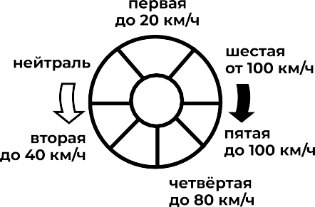

N 1
6
2 3 4 5

17
ВНИМАНИЕ! Трогайтесь только с первой передачи.

ЭКСПЛУАТАЦИЯ

Увеличьте тягу с помощью павой ручки руля, повернув ее на себя, одновременно с этим плавно отжимайте рычаг сцепления (см. пункт 1), мотоцикл начнет движение. Не отпускайте рычаг до конца, пока не начнете уверенное движение.

ВНИМАНИЕ! Не бросайте рычаг резко, это может привести к потере управляемости мотоцикла.
Движение. По достижении предельной скорости для данной передачи (см. схему переключения передач), сбросьте тягу (повернув правую ручку руля от себя), выжмите рычаг сцепления и уверенным движением нажмите на рычаг переключения передач (вверх или вниз, в зависимости от выбранной вами передачи) и плавно отпустите, затем верните рычаг сцепления в исходное положение. После этого можно увеличивать тягу.

ВНИМАНИЕ! Будьте особенно внимательны в дождливую погоду.

Движение по влажной или мокрой дороге особенно опасно. Желательно избегать движения с высокой скоростью не только по прямой, но и особенно при поворотах. Обязательно следует помнить, что тормозной путь на влажном дорожном покрытии удваивается, по сравнению с аналогичным расстоянием на сухом дорожном покрытии.

ВНИМАНИЕ! Запрещается езда на мототехнике с одной или двумя руками, снятыми с руля.

ЭКСПЛУАТАЦИЯ 18

Остановка и стоянка.
Включите заблаговременно сигнал поворота. Предупредите заблаговременно другой транспорт, включенным сигналом поворота, перед тем как совершить манёвр. Для остановки переведите ручку управления дросселем от себя (уменьшения тяги двигателя), переключитесь на нейтральную передачу, предварительно выжав рычаг сцепления, нажмите на рычаги тормоза (нажимать следует плавно), следя за отсутствием блокировки колес. Для большей эффективности торможения, необходимо пользоваться как передним тормозом, так и задним. Загоревшийся стоп-сигнал предупредит транспорт, движущийся сзади. Остановитесь. Заглушите двигатель, повернув ключ в замке зажигания.

ТЕХНИЧЕСКОЕ ОБСЛУЖИВАНИЕ

Владелец самостоятельно должен проводить следующие операции (если вы не в состоянии сделать ниже перечисленное самостоятельно, можете воспользоваться услугами уполномоченного сервиса).
▶ Регулировку свободного хода педали заднего тормоза и проверку переднего тормоза, смазку тросов.
▶ Регулировку холостого хода двигателя пункт.
▶ Регулировку натяжения приводной цепи на заднее колесо.
▶ Замену свечи зажигания.
▶ Замену предохранителя электросети.
▶ Проверку уровня масла в двигателе.
▶ Выполнять проверку работоспособности.
▶ Регулировку сцепления.

19 ТЕХНИЧЕСКОЕ ОБСЛУЖИВАНИЕ

График проведения технического обслуживания по пробегу, но не реже чем один раз в шесть месяцев.

ВНИМАНИЕ! Нарушение очередности, периодичности и сроков или не про- хождения технического обслуживания указанных в пункте 6.2., a также про- хождение технического обслуживания на неуполномоченных компанией
«ТехноАгро» сервисах, является нарушением данной инструкции по эксплуатации, и снимает гарантийные обязательства с продавца.

В таблице имеются следующие сокращения:
«3»-замена,
«К»-контроль уровня или износа, при необходимости заменить,

«О»-осмотр и очистка (протяжка),
«С»-очистка и смазка,
«Р»-регулировка.

обслуживаемые узлы и детали | пред- прод. подгот. | 350 км | 1000км | 2000км | 3000км | 4000км | 6000км | 5000км | через 2000 км
силовой агрегат (двигатель)
масло в двигателе | К | З | З | К | З | К | З | К | замена через 2000 км.
масляный фильтр | - | О | О | О | О | О | О | О
приводная цепь зад. колеса | К | К | К | К | К | К | З | К
воздушный фильтр (фильтрующий элемент) | О | О | О | О | О | О | З | К
свеча зажигания | - | О | О | З | О | О | О | З | через 4000 км.

обслуживаемые узлы и детали | пред- прод. подгот. | 350 км | 1000км | 2000км | 3000км | 4000км | 6000км | 5000км | через 2000 км
регулировка зазоров в клапанном механизме | К | - | Р | - | - | - | Р | -
цепь привода газо- распределительного механизма | К | К | Р | К | К | К | Р | К
трос привода дросселя | С | С | С | С | С | С | З | С
карбюратор (холостой ход) | Р | Р | Р | Р | Р | Р | Р | Р
сцепление | Р | Р | Р | Р | Р | Р | Р | Р | замена каждые 7000 км.
фильтр топливный | - | О | О | О | О | О | З | О

ТЕХНИЧЕСКОЕ ОБСЛУЖИВАНИЕ 20
обслуживаемые узлы и детали | пред- прод. подгот. | 350 км | 1000км | 2000км | 3000км | 4000км | 6000км | 5000км | через 2000 км
тормоза
передние тормозные колодки | - | К | К | К | К | К | К | К
механизм переднего тормоза | К О | К О | К О | К О | К О | К О | К О | К О
уровень тормозной жидкости | С | С | С | С | С | С | З | С
трос привода заднего тормоза | С | С | С | С | С | С | З | С
задние тормозные колодки | - | К | К | К | К | К | К | К
механизм заднего тормоза | О | О | О | О | О | О | О | О
ходовая часть
колёса и шины (давление) | О Р | О Р | О Р | О Р | О Р | О Р | О Р | О Р
амортизатор (задний) | О | О | О | О | О | О | О | О
передняя вилка и рулевая колонка | О | О | О | О | О | О | О | О
боковая подставка | О | О | О | О | О | О | О | О

обслуживаемые узлы и детали | пред- прод. подгот. | 350 км | 1000км | 2000км | 3000км | 4000км | 6000км | 5000км | через 2000 км
привод спидометра | - | С | - | - | - | - | С | -
трос привода спидо- метра (гибкий вал) | О | С | - | - | - | - | С | -
световые приборы и электропроводка
проверка функциональности внешних световых приборов (ламп) | О | О | О | О | О | О | О | О
выключатели, замок зажигания | О | О | О | О | О | О | О | О
уровень заряда аккум.бат.  (норма не менее 12B.) | К | К | К | К | К | К | К | К
аккумуляторная батарея (зарядка) |  | + | + | + | + | + | + | +
облицовки, рама, кронштейны
облицовки, рама, кронштейны (проверка на деформацию) | О | О | О | О | О | О | О | О
крепеж | О | О | О | О | О | О | О | О

После 5000км пробега техническое обслуживание должно проводиться начиная с графы 1000км и до 5000км, т. е. при 8 000 км пробега вы проводите техническое обслуживание по графе 3 000 км, а при 10 000 км вы проводите техническое обслуживание по графе 5 000 км (кроме позиций
с примечаниями).

21 ТЕХНИЧЕСКОЕ ОБСЛУЖИВАНИЕ

Проверка переднего и регулировка заднего тормозов.
Регулировка переднего тормоза. Нажмите на ПРАВЫЙ (по ходу движения мотоцикла) рычаг тормоза, до ощутимого сопротивления (0.3-0.5 кгс на конце рычага) на 5-7 сек.
Регулировка переднего тормоза. Нажмите на ПРАВЫЙ (по ходу движения мотоцикла) рычаг тормоза, до ощутимого сопротивления (0.3-0.5 кгс на конце рычага) на 5-7 сек.
Измерьте расстояние, пройденное концом рычага (обозначенным «А» на рис.) тормоза от положения без нагрузки. Оно должно быть в пределах 10-20 мм. Переднее колесо должно быть заблокировано. Проверьте уровень тормозной жидкости, если подтеки отсутствуют, а уровень ниже нижней риски, это означает, что тормозные колодки выработали свой ресурс (толщина фрикционной накладки должна быть не менее 1.3мм) и их необходимо заменить.
ВНИМАНИЕ! Если имеются подтеки или низкий уровень тормозной жидкости — эксплуатация запрещена. Обратитесь в уполномоченный гарантийный сервис.
ВНИМАНИЕ! Все работы с тормозной системой, кроме тех, что описаны
в данной инструкции выполнять самостоятельно запрещено, так как они особенно влияют на безопасность. Пользуйтесь только уполномоченными гарантийными сервисами.
Регулировка заднего тормоза производится аналогично.

Регулировка холостого хода двигателя.
Заведите двигатель мотоцикла, прогрейте двигатель, дав поработать 5-7 мин.

ТЕХНИЧЕСКОЕ ОБСЛУЖИВАНИЕ 22
На заведенном двигателе вращайте винт регулировки холостого хода (по часовой стрелке увеличивая, против часовой уменьшая обороты коленвала.
Обороты холостого хода должны соответствовать 1250-1450 об./мин. (или довести до минимальных оборотов, при которых двигатель работает устойчиво). Данную операцию владелец может выполнять самостоятельно по необходимости в процессе обкатки двигателя.
Воздушный винт должен находиться на полтора оборота выкрученным от полностью закрученного состояния.

Замена свечи зажигания.
Зайдите с правой стороны к мотоциклу, снимите колпачок со свечи. Воспользуйтесь свечным ключом из набора инструмента и выверните свечу. Небольшой металлической щеткой необходимо очищать свечу от нагара Проверьте зазор между электродами, и если необходимо, регулируйте зазор в пределах 0.6-0.7 мм. После 5000 км пробега свеча должна быть заменена. Во время очистки от нагара осмотрите керамический изолятор свечи у электродов. У нормально работающей свечи цвет наконечника должен быть коричневым.
Стандартная свеча зажигания: NGK D8EA

Замена предохранителя электросети.
Блок предохранителей установлен под крышкой в правой части рамы.

23 ТЕХНИЧЕСКОЕ ОБСЛУЖИВАНИЕ

ВНИМАНИЕ! Используйте предохранитель с одинаковой токовой нагрузкой при замене на новый. Никогда не ставьте сожженный предохранитель с алюминиевой фольгой, медным проводом. Если новые предохранители сожжены в короткое время, это указывает на то, что есть более серьезные проблемы в электрической цепи. Свяжитесь с дилером для восстановления нормальной работы.

Аккумуляторная батарея.
Аккумуляторная батарея расположена под сидением. Для доступа к аккумулятору необходимо снять сидение. Мототехника может комплектоваться как аккумуляторной батареей обслуживаемого типа, так и необслуживаемого.

Уход за аккумуляторной батареей.

Действия перед установкой:
Открыть пробки заливных отверстий на аккумуляторе и снять заглушку газоотводного отверстия. Заполнить аккумулятор электролитом (разбавленная серная кислота) с плотностью 1,28 для умеренного климата. Заполнить до отметки UPPER LEVEL на корпусе аккумулятора. Температура электролита перед заливкой не должна превышать 30° С. Оставьте аккумулятор на 30 мин
после заполнения электролитом. Если уровень электролита понизится за это время, долейте электролит до отметки UPPER LEVEL.

ТЕХНИЧЕСКОЕ ОБСЛУЖИВАНИЕ 24

▶ Зарядка
Аккумулятор готов к эксплуатации сразу после заполнения электролитом, как указано
выше, без дополнительной подзарядки. Тем не менее, если время и условия позволяют, рекомендуется подзарядить аккумулятор в течение 3-5 часов перед его эксплуатацией зарядным током, составляющим 1/3 от номинальной емкости аккумулятора. Если уровень электролита после зарядки понизился, требуется долить дистиллированной воды до отметки UPPER LEVEL. После зарядки тщательно установить на место пробки заливных отверстий, смыть капли электролита и протереть насухо.

▶ Установка
Тщательно закрепить аккумулятор на мотоцикле. Подключить провода, соблюдая полярность
подключения. He переламывать газоотводную трубку, это может вызвать взрыв. При транспортировке мотоцикла в наклонном состоянии обязательно снять аккумулятор.

▶ Сервисное обслуживание
Проверять уровень электролита ежемесячно. Если уровень электролита ниже отметок UPPER
или LOWER LEVEL добавить дистиллированную воду. Не доливать электролит! Содержать аккумулятор в чистоте. Смазывать клеммы аккумулятора для предотвращения коррозии. Очищать газоотводную трубку от грязи.

▶ Дозарядка
Не оставляйте включенное зажигание больше чем на 2-3 мин., это может разредить
аккумуляторную батарею. Многократный разряд до нерабочего состояния (7-8 Вольт) может вывести ее из строя. Дозарядка аккумулятора требуется в том случае, если наблюдается слабое свечение ламп или слабый звук сигнала или в том случае, если аккумулятор не использовался более месяца. Заряжать аккумулятор следует током, составляющим десятую часть полной емкости аккумулятора в течение 15~20 часов, до активного газовыделения и достижения плотности 1,28 при умеренном климате.

25 ТЕХНИЧЕСКОЕ ОБСЛУЖИВАНИЕ

Перечень деталей с регламентированным пробегом.
Данный перечень деталей и расходных материалов установлен в связи с большим влиянием стиля управления, горюче-смазочных материалов и условий эксплуатации на естественный износ.

описание | не менее | не более
тормозные колодки | 1000 км | 5000 км
троса привода сцепления и дросселя | 1000 км | 6000 км
свеча зажигания | — | 5000 км
покрышки колес | — | 5000 км
фильтрующий элемент | 100 | 6000 км
фильтр топливный |  | 6000 км
приводная цепь на зад. колесо | — | 5000 км
лампы накаливания | — | 120 ч.

ТЕХНИЧЕСКОЕ ОБСЛУЖИВАНИЕ 26

Регулировка троса сцепления.
Перед тем как пользоваться сцеплением, проверьте значение зазора рычага сцепления, которое должно быть 4 мм. Нажмите на левый (по ходу движения мотоцикла) рычаг на руле, до ощутимого сопротивления (0.3-0.5 кгс на конце рычага) на 5-7 сек. Измерьте расстояние, пройденное началом рычага от положения без нагрузки. Оно должно быть в пределах 4 мм. Для регулировки ослабьте контрящую гайку сцепления в районе карбюратора (см рис. ниже) и вращая резьбовую втулку
(5) отрегулируйте свободный ход, затяните контрящую гайку (4) если резьбовой части втулки не хватает, дополнительно отрегулируйте сцепление на рычаге сцепления.

ВНИМАНИЕ! Проверьте затяжку стопорной резьбовой шайбы. Детали для ремонта и технического обслуживания.
Все приобретенные детали и узлы, а также детали и узлы, использованные для гарантийного ремонта в уполномоченном гарантийном сервисе, имеющие сертификат соответствия на данную модель, считаются оригинальными. Использование деталей, узлов и комплектующих без такого сертификата, считается недопустимым к установке и эксплуатации на данной модели техники
«ТехноАгро».

Регулировка натяжения приводной цепи на заднее колесо.
Проверьте натяжение цепи каждые 150-200 км пробега, измеряя расстояние амплитуды, подавая цепь вверх и вниз, она должна быть в пределах 10-20мм, при расхождении отрегулируйте.

27 ВНЕСЕЗОННОЕ ХРАНЕНИЕ

Установите мотоцикл на боковую подставку. Ослабьте гайки заднего колеса.
Открутите контрящую гайку.
Цепь регулируется поворотом гайки натяжителя по часовой или против часовой стрелки. При уменьшение натяжения, амплитуда увеличивается, при увеличении соответственно уменьшается.

При регулировке следите за совпадением плоскостей колес, вращайте одновременно поворотные скобы, на одинаковое количество делений.

ОБКАТКА ДВИГАТЕЛЯ 28
Пробег первой тысячи километров крайне важен для всей дальнейшей эксплуатации. Должная обкатка в данный период обеспечит долгую жизнь вашего нового мотоцикла и максимальную эффективность. Все компоненты мотоцикла изготовлены из высококачественных материалов и должным образом подогнаны. Обкатка позволит рабочим поверхностям деталей притереться и обеспечит нормальную работу агрегатов.
Инжектор нуждается в периодической очистке для удаления накопившихся отложений, загрязнений и сажи, приводящих к нарушению слаженной работы двигателя. Это происходит из-за использования некачественного горючего, неправильной эксплуатации мотоцикла или из-за износа деталей.
Синхронизацию требуется выполнять при первых признаках неравномерной работы движка, например, при плавающих оборотах, нестабильном функционировании на холостом ходу или недостаточной мощности.
Признаки, указывающие на возможные проблемы
1. Вибрации и снижение мощности двигателя
2. Неустойчивый холостой ход или его перебои (плавают обороты)
3. Увеличенный расход топлива
4. Повышенный уровень выбросов вредных веществ
5. Рывки при ускорении
6. Плохой отклик на открытие дроссельной заслонки (на ручку газа)
7. Трудности с запуском движка

Рекомендации по предельному открытию заслонки дросселя в период обкатки. С 0 км до 350 км пробега.
Избегайте продолжительной работы двигателя с дроссельной рукояткой повернутой более чем на 1/3 своего хода. После каждого часа работы останавливайте двигатель на 5-10 минут для охлаждения. Часто меняйте скорость движения. Не позволяете двигателю длительное время работать на одной скорости.

ВНИМАНИЕ! После пробега 350 км замените моторное масло.

С 350км до 600км пробега
Избегайте продолжительной работы двигателя с дроссельной рукояткой повернутой более чем на 1/2 своего хода. После каждого часа работы останавливайте двигатель на 5-10 минут для охлаждения.

600~1000км пробега
Избегайте работы C продолжительной дроссельной рукояткой двигателя повернутой более чем на 3/4 своего хода

29 ОБКАТКА ДВИГАТЕЛЯ

600~1000км пробега
Избегайте продолжительной работы двигателя с полностью повернутой дроссельной рукояткой и время от времени меняйте скорость.

свыше 1000км пробега
Избегайте продолжительной работы двигателя с полностью повернутой дроссельной рукояткой и время от времени меняйте скорость.

Предельные скорости на передачах во время обкатки:

передача | скорость 0-350км пробега | скорость 350- 600км пробега | скорость 600- 1000км пробега | скорость свыше 1000км пр.
1-ая | 10 | 10 | 15 | 20
2-ая | 20 | 25 | 30 | 40
3-ая | 40 | 45 | 50 | 60
4-ая | 50 | 60 | 75 | 80
5-ая | 60 | 80 | 90 | 100

ВНИМАНИЕ! Запрещено превышать максимальную скорость мотоцикла. Во время обкатки в случае обнаружения неисправностей в двигателе свяжитесь с Вашим дилером или гарантийным сервисом.

ОБКАТКА ДВИГАТЕЛЯ 30

Чаще изменяйте обороты двигателя

Необходимо менять число оборотов двигателя и не давать работать двигателю на постоянной скорости длительное время. Это позволяет чередовать нагрузки на детали двигателя и давать им охладиться. Этим облегчается и ускоряется процесс притирки.
Не перегружайте двигатель чрезмерно, а так же избегайте длительной работы двигателя на малой скорости.

неисправности | проблемы | причины | пути исправления
 |  | - топливо не попадает в карбюратор (инжектор)  ▶ забито вентиляционное  отверстие бензобака  ▶ не работает топливный клапан  ▶ забит топливный фильтр  ▶ забит топливный шланг  - Топливо загрязнено или  испорчено.  - Перелив масла. Забит воз- душный фильтр  - Перелив топлива в карбюраторе. | - прочистить засор
 |  |  | 2. заменить топливо
затруднен или невозможен за- пуск двигателя | проблема подачи топлива  (при нормальной компрессии и исправной свече зажигания) |  | - увеличить приток воз- духа, очистить фильтру- ющий элемент, спустить излишек масла  - отрегулировать уровень карбюратора, восстано- вить герметичность запор- ной иглы

31
неисправности | проблемы | причины | пути исправления
обороты холостого хода не соответствуют норме  проблема с запуском двигателя  небольшая детонация при ускорении | проблема подачи топлива (при нор- мальной компрессии и исправной свече зажигания) | - забит карбюратор (инжектор)  - топливо-воздуш. смесь не соответствует норме  - не работает впускной клапан карбюратора  - топливо загрязнено или испорчено | - прочистить карбюратор (инжектор)  - регулировочным винтом отрегулировать топливново душную смесь  - заменить клапан  - промыть топливный бак и заменить топливо
обороты холостого хода не соответствуют норме | система зажигания | - сильный нагар на электродах  - нарушение зазора между электродами  - повреждение изолятора свечи или замыкание между электродами | - Прочистить свечу  - Отрегулировать зазор  0,7-0,8 мм  - Заменить свечу  - Заменить катушку зажигания.
проблема с запуском двигателя  небольшая детонация при ускорении | искра слабая или отсутствует | - в катушке зажигания короткое замыкание или обрыв  - неисправность коммутатора  - неисправность датчик положения колен. вала | - Заменить коммутатор  - Заменить датчик  - Ликвидировать обрыв
 |  | 7. обрыв провода или плохое соединение.

неисправности | проблемы | причины | пути исправления
двигатель не заводится |  | - залита свеча — перелив топлива в карбюраторе — не работает пусковое устрой- ство — чрезмерное открытие воздушной заслонки — забит воздушный фильтр.  - наконечник свечи забит грязью. | - привести уровень топлива в карбюраторе в норму — проверить  и отремонтировать пусковое устройство — отрегулировать предел открытия воздушной заслонки — очистить воздушный фильтр.  - очистить наконечник от грязи.
низкая степень сжатия  двигатель запуска- ется с трудом  неустойчивая ра- бота двигателя на холостом ходу |  | - головка цилиндра  ▶ повреждение прокладки головки цилиндра.  ▶ деформация головки цилиндра.  - клапан  ▶ нe отрегулирован зазор.  ▶ клапан пригорел или деформирован.  ▶ сломана или ослабла клапанная пружина. | 1 . заменить прокладку  /заменить головку цилиндра.  2. отрегулировать зазор. Впуск, выпуск 0.14 мм.  заменить клапан/ отрегулировать цепь привода/заменить пружину.
32

неисправности | проблемы | причины | пути исправления
 |  | 1. износ поршня или цилиндра или поршневых колец. | 1. заменить цилиндр, поршень, или поршневые кольца.
густой дым из  выхлопной трубы |  | 2. поршневые кольца установлены неправильно. | 2. установить поршневые кольца правильно.
 |  | 3. износ клапанного рычага или штока. | 3. заменить рычаг или шток.
 |  | - езда в течение долгого времени на низкой передаче.  - перегрузка или езда с тяжёлым грузом в течение долгого времени. | - переключитесь на более высшую передачу.  - контролируйте нагрузку и время.
падение мощности или посторонний шум | перегрев двигателя/ повышенный шум | - не отрегулированная топливовоздушная смесь.  - в двигателе используется неподходящее масло или недостаточно масла.  - сцепление пробуксовывает.  - перетянута приводная цепь. | - отрегулируйте карбюратор.  - поменяйте масло подходящего вида или долейте его.  - отрегулируйте сцепление.  - отрегулируйте натяжение цепи.
 |  | 7. не отрегулирован томоз. | 7. отрегулируйте тормоза.
 |  | 8. износ подшипника коленвала. | 8. поменяйте подипники.
 |  | 9. погнут колен. вал. | 9. замените коленвал.
 |  | 10. износ деталей газораспределительного механизма. | 10. замените детали.
33

неисправности | проблемы | причины | пути исправления
при работающем двигателе мотоцикл не трогается с места или или едет медленно | плохое сцепление | - диски сцепления изношены или повреждены.  - ослабли пружины сцепления.  - порвана приводная цепь. | - замените диски сцепления, отрегулируйте сцепление.  - замените пружины сцепления.  - замените и отрегулируйте цепь.
двигатель не заводится с кнопки |  | - разряжен аккумулятор.  - окислились или незатянуты клеммы.  - отошел провод от электростартера.  - неисправен электростартер. | - зарядить аккумулятор.  - очистить или затянуть клеммы.  - заменить эл. стартер.
затруднен поворот | переднее колесо/ подвеска/переднее поворотное устройство | - повреждение подшипника рулевой колонки.  - неправильная регулировка подшипника, рулевой колонки.  - давление в шине ниже нормы. | - заменить или проверить и отремонтировать подшипник.  - отрегулировать поджатие.  - повысить давление в шине.
мотоцикл кренится на одну сторону | нe соосность колёс | - Погнута передняя вилка.  - Погнута ось переднего колеса.  - Оси переднего и заднего колеса не параллельны. | - Заменить.  - Отрегулировать.  - Установить правильно. Проверить и отремонтировать.
34

неисправности | проблемы | причины | пути исправления
стук в подвеске | наличие люфта | - поврежден амортизатор.  - ослабло крепление амортизатора. | проверить и отремонтировать или заменить
 |  | - тормоза плохо отрегулированы. | - отрегулировать.  - заменить/очистить.
недостаточно эффективное торможение |  | 2. износ или загрязнение тормозных накладок.  3. износ или загрязнение тормозного диска. | 3. установить колодки правильно.
 |  | 4. неправильно установлены тормозные колодки.
35

МОЙКА, ПРОЦЕДУРА КОНСЕРВАЦИИ И ХРАНЕНИЕ
Для того чтобы дольше сохранить первозданную внешность мотоцикла и продлить его жизнь, чаще мойте мотоцикл.

ВНИМАНИЕ! Для предотвращения повреждения покрытия никогда не используйте щелочные или кислотные моющие средства, бензин или растворитель.

МОЙКА, ПРОЦЕДУРА КОНСЕРВАЦИИ И ХРАНЕНИЕ 36
Перед мойкой:
▶ Закройте пластиковым пакетом выхлопную трубу мотоцикла, чтобы вода не попала внутрь.
▶ Убедиться что свеча и все пробки (бензобака и маслоемкости) стоят на месте.
▶ Прежде всего, нужно смыть грязь. Растворите нейтральное моющее средство в теплой воде для мойки корпуса мотоцикла. При необходимости используйте щетку. Никогда не смывайте смазку с осей и подшипников.
▶ Мойку производите из шланга небольшого диаметра и под малым давлением.
▶ После мойки удалите со мотоцикла влагу сухой тканью.
▶ Промойте сиденье нейтральным моющим средством и затем чистой водой.

Хранение (повседневное), менее 60 дней
После поездки поставьте мотоцикл на боковую подставку. Накрывать мотоцикл чехлом можно по прошествии 2-х (двух) часов.

ВНИМАНИЕ! Запрещено накрывать мотоцикл чехлом ранее двух часов, после того, как вы остановили двигатель и ставить его ближе чем 0.5м от горючих материалов. Это может привести к возгоранию.

37 МОЙКА, ПРОЦЕДУРА КОНСЕРВАЦИИ И ХРАНЕНИЕ

Хранение длительное, более 60 дней.
Если вы не планируете пользоваться мотоциклом в ближайшие 60 дней или дольше, во избежание его повреждения выполните следующее:
▶ Вымойте мотоцикл.
▶ Поставьте мотоцикл на боковую подставку.
▶ Снимите аккумуляторную батарею для подзарядки и храните ее в сухом месте.
▶ Заряжайте аккумуляторную батарею по крайней мере раз в месяц, используйте зарядные устройства (см. инструкцию к зарядному устройству время и сила тока). Никогда не храните ее в местах с температурой свыше +30° или ниже 0°.
▶ Покройте все окрашенные поверхности автомобильным консервантом (воском для лакокрасочных поверхностей).

Подготовка мотоцикла к работе после длительного хранения, более 60 дней
▶ Протрите мотоцикл.
▶ Выверните свечу зажигания. Проверните двигатель нажатием на рычаг кик стартера.
Вверните свечу.
▶ Установите и подключите аккумуляторную батарею.
▶ Проверьте и доведите до нормы давление в шинах.
▶ Проведите проверку.

ЭЛЕКТРИЧЕСКАЯ СХЕМА 38

переключатель скоростей 5
(электр. часть) 4
3
2
переключатели





диод

передний
G/B G/B
G
G/B

старт
Y/R B
G
B/R

стоп

замок зажигания

CDI
катушка зажигания

свеча
B
B/R
G
B/Y
B/Y B

1
панель при6оров ^{N}
Br/Y R/W W/Bl B/Bl Bl/R G/R
индиктаор скоростей
сцепление
тормоз
задний тормоз

переключатель
B
Y/G
B
Y/G
B R G
B/R
G
B/R

индиктаор R
Br/Y R/W W/Bl B/Bl Bl/R G/R B
Sb G

G/R B
6оковой подножки

поворотника ^{Sb}
O
O
L G G
Bl
индиктаор ^{Bl} ^{Br}
6л/дал. ^{G} G
подсветка Br
Sb G

Br Y/G G

G O
лампа
поворота R
задний фонарь
лампа поворота L

лампа R Sb
G
поворота
G
O
лампа
фары L W
G
лампа G
R
G Y Y Y
Y Y Y
B/R G

реле поворотов
Gr B

стартер
Br/W B
W
Bl B
Lg Sb O
Gr

B Black
Y Yellow
O Orange
Bl Blue
G Green
Br Brown

Bl/R B/R B/Y Y/R W/Bl G/R

Blue/Red Black/Red Black/Yellow Yellow/Red White/Blue Green/Red

га6арита

переключатель света
Br/W

переключатель 6л/дал. кнопка
сигнала

звук сигнал
Br/W B
Br
B
Bl/W
Bl/W W
Bl
B
Lg
переключатель поворотов

M
Lg G
B
G/B Y/R R
R R G G

реле стартера

AKБ

выпрямитель

магнето
Sb O
Gr
W White
Gr Gray
R Red
Sb Sky blue Lg Light green
R/W G/B Br/W Y/G Br/Y B/Bl
Red/White Green/Black Brown/White Yellow/Green Brown/Yellow Black/Blue


Wuxi Feihao International Trade Co., Ltd.
CHONGQING SAIMO MOTORCYCLE MANUFACTURING CO., LTD



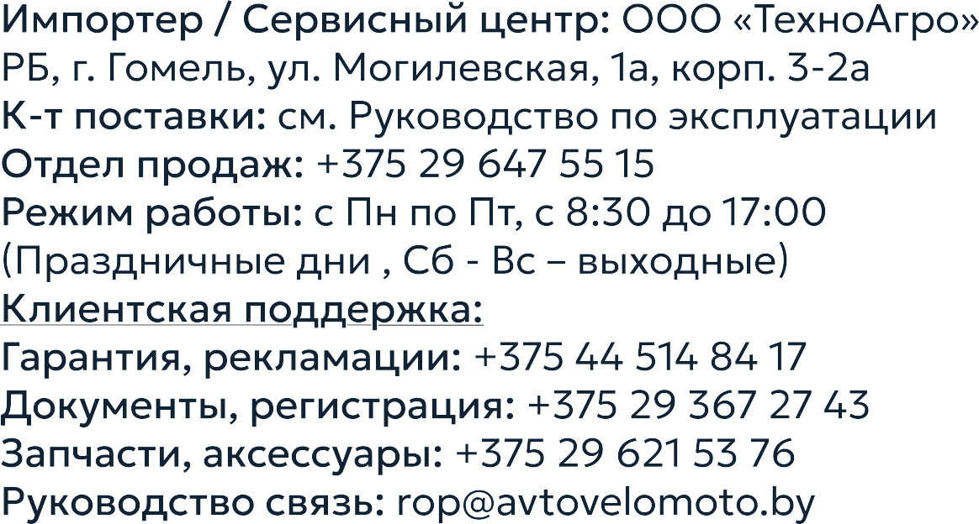


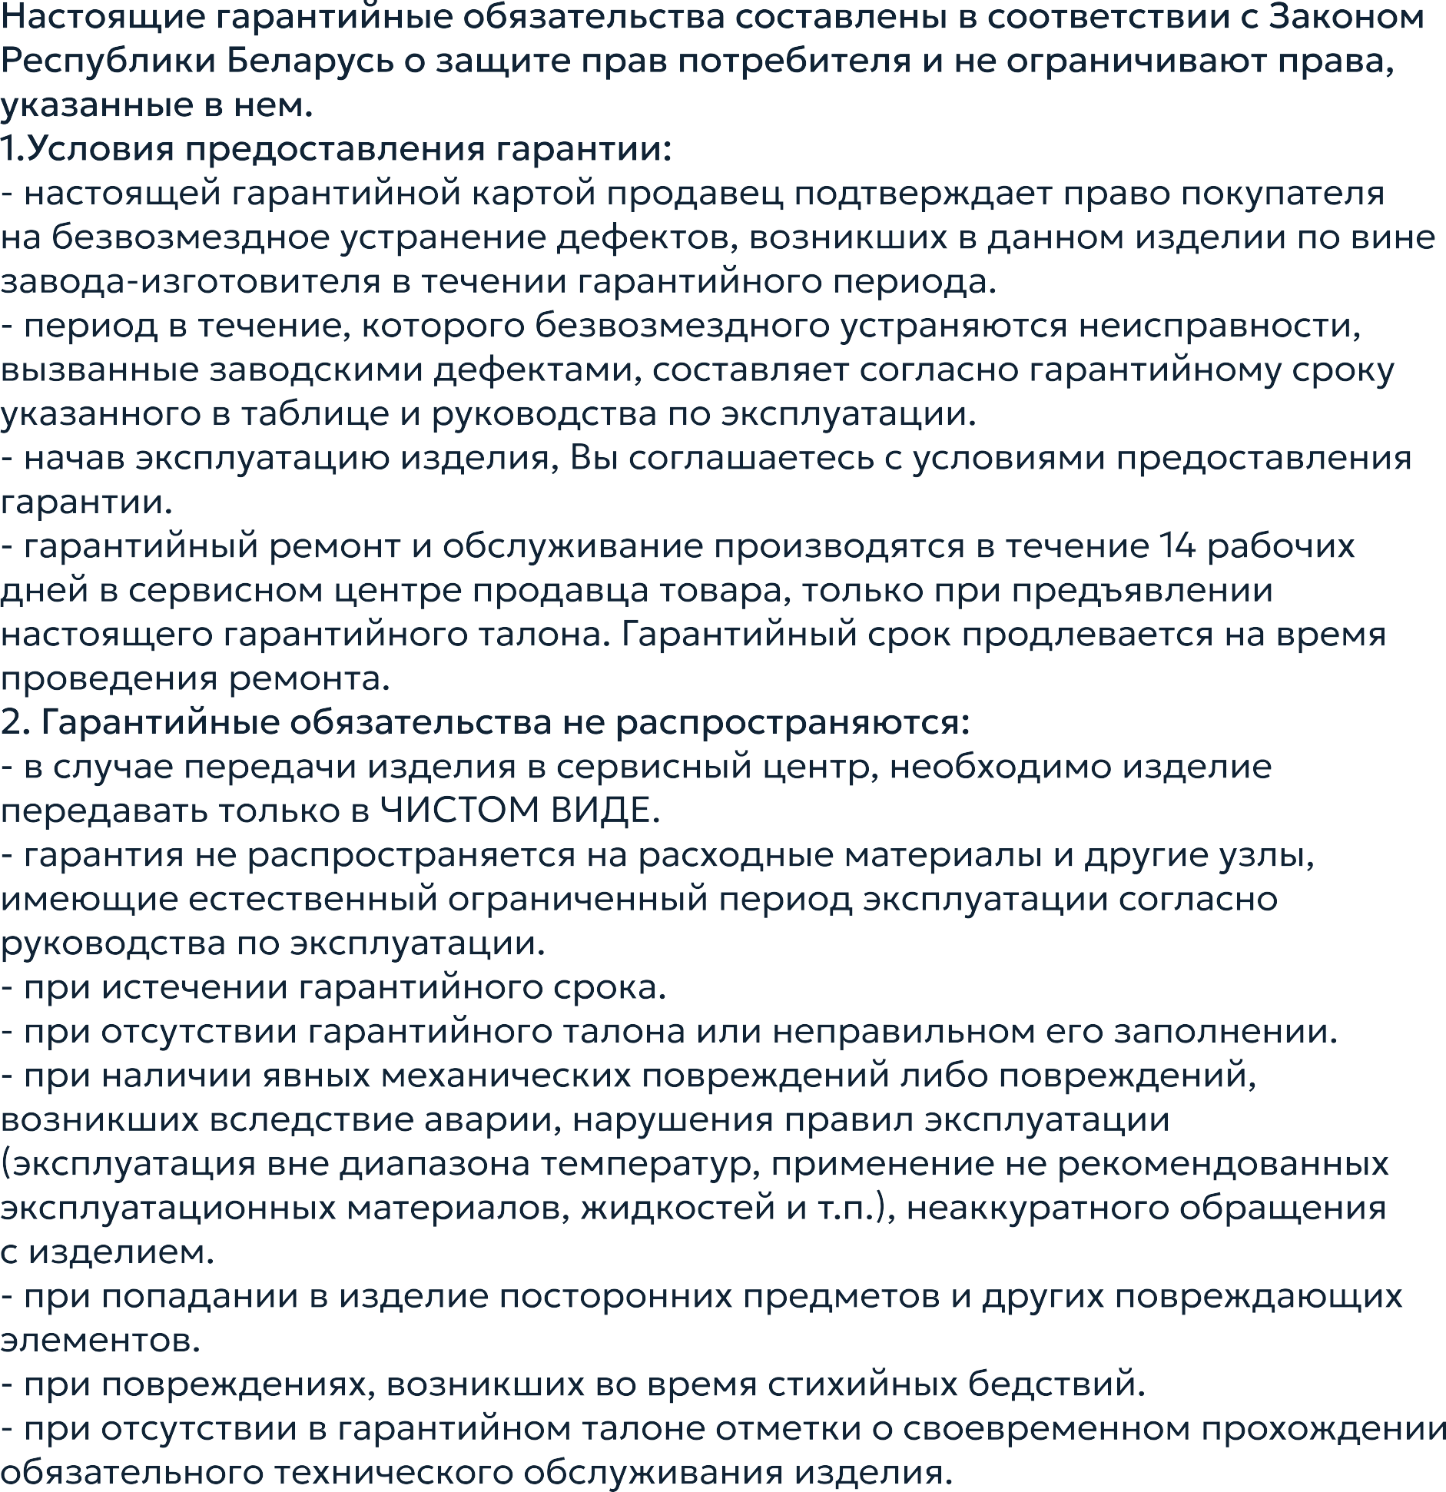
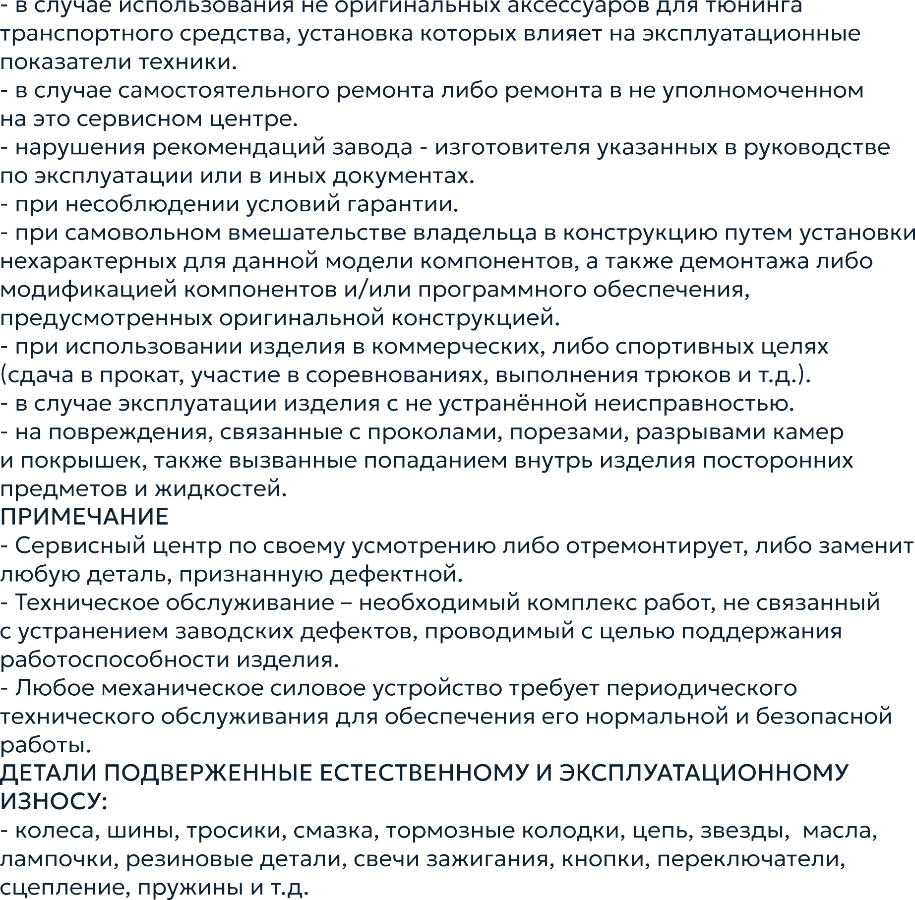

 |  | 
 |  |  | 

tmbkmoto.com

